5 класс

Тема 1: **«В стране Пионерия».**

**Цель:** Дальнейшее знакомство учащихся с Белорусской республиканской пионерской организацией ее структурой, основными понятиями. Закрепление понятий пионер, галстук пионерский, пионерский салют, цель, девиз, значок пионерский.

Цель ОО «БРПО» – помочь каждому пионеру стать Гражданином, своими делами и поступками приносить пользу себе, своей семье, Родине.

Девиз: ОО «БРПО»: Пионер! К делам на благо Родины, к добру и справедливости будь готов!

Ответ: Всегда готов!

Понятие «Пионер».

Пионер – первый, первопроходец, первооткрыватель, новатор, идущий впереди.

Пионер – звание члена Белорусской республиканской пионерской организации.

Галстук пионерский – знак принадлежности к организации, символ сопричастности каждого пионера к делам своей организации, готовности разделить ее добрую славу и ответственность.

Три оконечности галстука, завязанные специальным пионерским узлом, символизируют единство трех поколений в пионерской организации: октябрят – пионеров – взрослых членов ОО «БРПО».

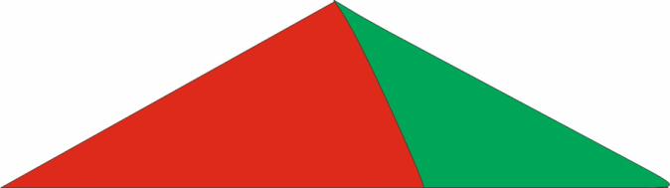

Галстук пионерский, как и Государственный флаг Республики Беларусь, сочетает в себе красный и зеленый цвет. Галстук пионерский представляет собой треугольную косынку, состоящую из двух треугольников красного и зеленого цветов. Соотношение красного и зеленого цвета – 2:1. Размер галстука 100х60х60 (Приложение 4).

Галстук пионерский определяет возраст и достижения члена организации, ступени роста: на галстук крепятся (нашиваются) знаки различия (кант).

Салют пионерский. Салют – особое пионерское приветствие, является воплощением товарищеской сплоченности членов ОО «БРПО», свидетельством взаимного уважения и проявлением общей культуры.

Салютуя, пионер поднимает над головой правую руку с плотно сжатыми пальцами.

Члены ОО «БРПО» салютом приветствуют людей и (или) памятные места для оказания особого почета, салютуют в особо значимых и торжественных случаях:

при вступлении в ряды пионеров, после повязывания галстука;

при исполнении Государственного гимна Республики Беларусь;

при подъеме Государственного флага Республики Беларусь;

при объявлении минуты молчания;

при сдаче рапорта;

при вручении (получении) знаков различия, наград ОО «БРПО».

Значок пионерский – символ принадлежности к пионерской организации, подчеркивает общность интересов членов ОО «БРПО».

На значке изображена эмблема пионерской организации.

Значок пионерский крепится на левой стороне груди, не является альтернативой галстука пионерского, является лидерской символикой ОО «БРПО».



ОО «БРПО» имеет структурные подразделения (Советы   
ОО «БРПО»), разделенные по территориальному принципу: Центральный-областной (Минский городской) – районный (городской) и детские коллективы – пионерские дружины (учреждение образования).

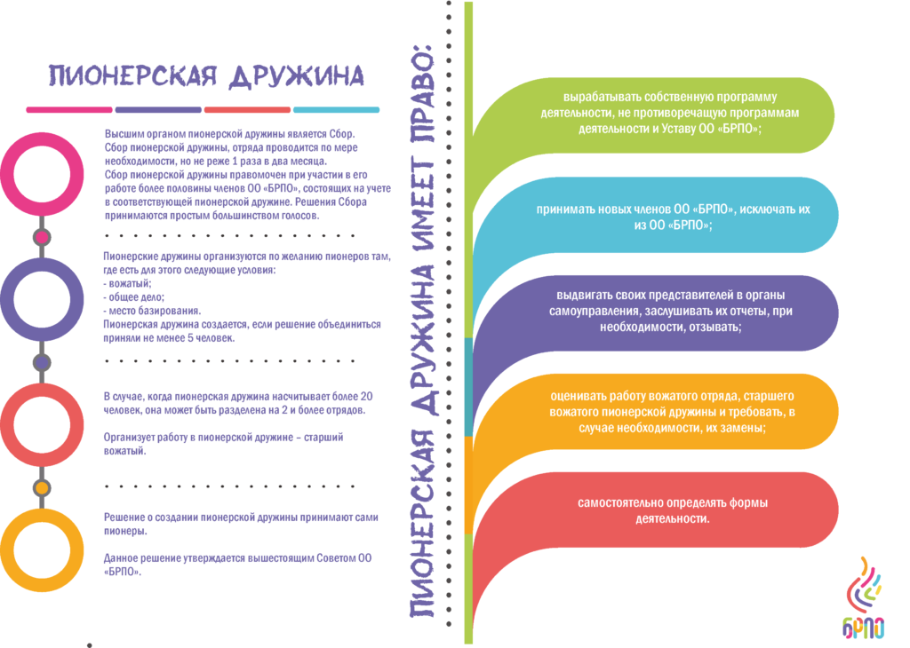

13 сентября, ребят, которым исполнилось 10 лет посвящают в звание «пионер».

*С сентября начинается регистрационная кампания на проекты* *нового учебного года ОО «БРПО» на сайте https://brpo.by/registracija/.*

Тема 2: **«Сбор пионерской дружины».**

**Цель:** познакомить пионеров с системой самоуправления в ОО «БРПО».

В ОО «БРПО» действует детское самоуправление:

В пионерских дружинах – это Совет пионерской Дружины.

Знакомство с алгоритмом подготовки и проведения сбора пионерской дружины, видов сборов пионерской дружины – рабочий, отчетно-выборный, тематический, праздничный (торжественный).

Сбор пионерской дружины проводится по мере необходимости, но не реже 1 раза в два месяца.

Сбор пионерской дружины правомочен при участии в его работе более половины членов ОО «БРПО», состоящих на учете в соответствующей пионерской дружине. Решения Сбора принимаются простым большинством голосов.

Между сборами работой дружины руководит Совет дружины, во главе с председателем Совета дружины.

Полное описание материала – «Книга вожатого» стр. 32-48.

*Пионеры, пионерские команды участвуют в дружинном этапе интеллектуально-творческой игры, республиканкой акции «Сделаем мир чище!», начинают подготовку зарничники 11-12 лет.*

Тема 3: **«Современная визуализация ОО «БРПО».**

**Цель:** знакомство пионеров с современной визуализацией ОО «БРПО».

Помимо пионерских символов и атрибутов на основе новой визуализации разработаны **вариативный логотип и вариативная эмблема ОО «БРПО»**.

Вариативный логотип ОО «БРПО» представляет собой волнистые разноцветные (семь цветов) полосы на белом фоне, символизирующие языки пламени, слившиеся в один, как символ единства детей, подростков, взрослых. Белое поле и пламя символизируют открытость, чистоту намерений и стремлений организации. Семиколор символизирует гармоничное развитие личности на основе присущей белорусскому обществу системы ценностей:

оранжевый – цвет энергии, радости и детства;

красный – символ солнца, жизни;

розовый – символизирует романтичность, доброту;

синий – цвет удачи;

зеленый – цвет природы, символизирует зеленые белорусские леса;

голубой – цвет небосвода, голубых озер Беларуси;

желтый – символ света, величия и лидерства.

Справа графической композиции расположена надпись «Общественное объединение «Белорусская республиканская пионерская организация». Знак и название скомпонованы в определенном порядке и в определенных пропорциях.

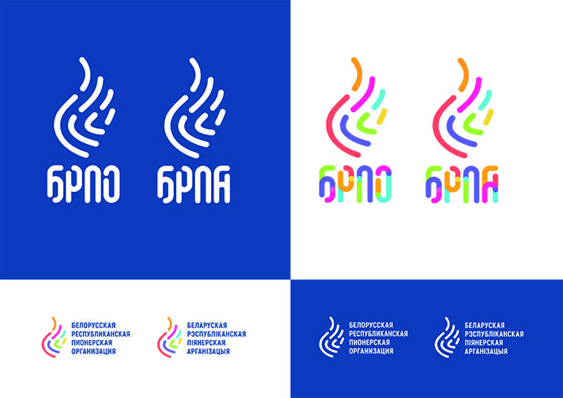

Вариативная эмблема ОО «БРПО» представляет собой волнистые разноцветные (семь цветов) полосы на белом фоне, символизирующие три языка пламени, слившиеся в один, как символ единства детей, подростков и взрослых. Белое поле и пламя символизируют открытость и чистоту намерений и стремлений организации. Семиколор символизирует гармоничное развитие личности на основе присущей белорусскому обществу системы ценностей. Снизу графической композиции расположена надпись «ОО «БРПО» в виде сочетания надежно спаянных друг с другом звеньев, символизирующих взаимодействие и сплочение. Знак и название скомпонованы в определенном порядке и определенных пропорциях.

В 2019 году утвержден талисман и слогана пионерской организации. Так талисманом ОО «БРПО» стал рысенок «Огонек»/ «Воггнік». Слоган ОО «БРПО» – «БРПО – территория детства!».

Также, на основании новой визуализации ОО «БРПО» разработан мерч БРПО (майки, браслеты, худи, ланчбоксы и прочее). Ссылка для скачивания: <https://brpo.by/vozhatym/press-kit/>

*Пионеры, пионерские команды продолжают участие в сквозных проектах, конкурсах и республиканских акциях. Продолжается подготовка зарничники 11-12 лет с испытаниям в районном этапе.*

Тема 4: **«Торжественная пионерская линейка».**

**Цель:** знакомство пионеров с организацией и проведением пионерских торжественных линеек.

**Торжественная линейка** собирается по особым поводам: по случаю повязывания пионерских галстуков новым членам организации, посвящению в «октябрята», в праздничные для пионерской организации, для страны дни, в на­чале торжественных и наиболее значительных, важных для организации пионерских дел.

На торжественной линейке пионеры присутствуют в официально-деловом стиле одежды, кто уже является пионером или октябренком, на них соответствующие знаки принадлежности к организации: галстук пионерский, значок октябрятский.

Обязательным элементом на торжественной пионерской линейке являются ритуалы почета Государственным символам Республики Беларусь – Государственный флаг Республики Беларусь, Государственный гимн Республики Беларусь.

Эти символы отражают исторические, духовные и нравственные черты нации, особенности культуры и мировоззрения белорусского народа, его стремление к самоопределению и самостоятельному развитию.

    Государственный флаг Республики Беларусь поднимается при открытии и спускается при закрытии торжественной пионерской линейки, либо устанавливается до начала торжественной пионерской линейки в специальной стойке слева от ведущего.

     При подъеме и спуске Государственного флага Республики Беларусь испол­няется гимн Республики Беларусь.

     Все пионеры   должны   знать Государственный гимн   Республики Беларусь.

     Пионеры, слушая мелодию или исполняя Государственный гимн Республики Беларусь, стоя отдают салют.

В финале торжественной линейки, как правило, звучит девиз вступающих в пионеры ребят.

Торжественная линейка длится не более 30 минут.

*Пионеры, пионерские команды продолжают участие в сквозных проектах, конкурсах и республиканских акциях ОО «БРПО». Продолжается подготовка зарничники 11-12 лет к испытаниям в районном этапе. Ребята начинают подготовку благотворительной акции «Чудеса на Рождество!».*

Тема 5: **«Знаки различия (значки) и награды для пионеров в ОО «БРПО».**

**Цель:** Дальнейшее знакомство пионеров с **символикой и наградами в ОО «БРПО».**

Знаки различия. Знаки различия являются атрибутом пионерской организации. Могут воспроизводиться в многоцветном и одноцветном варианте (в том числе золотом) изображаться в графическом или объемном варианте.

Знаки различия – специальные знаки (значки) на форменной одежде членов ОО «БРПО» для обозначения принадлежности к пионерской организации, коллективу; персональных достижений в ступенях роста, определяющие степень компетенций (квалификации), в том числе, в обусловленном направлении деятельности пионерской организации, свидетельствующем об активных действиях при выполнении пионерского поручения; удостоверяющие получение специальной подготовки (специальности).

«Пионер-тимуровец» – нагрудный знак, указывает на вид активной деятельности по выполнению пионерского поручения, получение специальной подготовки (специализации), звание члена организации.

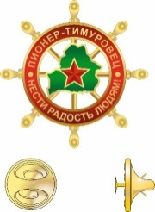

Контур Республики Беларусь – зона тимуровского действия: «Здесь и сейчас, всегда и везде быть полезным Родине, людям и себе». Красная звезда – персоналии тимуровской заботы. Штурвал – воплощение негласного кодекса тимуровской чести: не выставляясь напоказ помогать тем, кто нуждается в поддержке и заботе. «Нести радость людям!» – девиз тимуровцев.

«Пионер-юнармеец» – нагрудный знак, указывает на вид активной деятельности по выполнению пионерского поручения, получение специальной подготовки (специализации), звание члена организации. Учрежден в 2016 году.

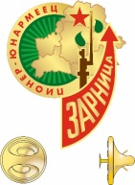

Основу значка составляет эмблема военно-спортивной игры «Зарница»: красная звезда, молодая зеленая поросль по обеим сторонам штыка коричневого цвета, направление выдвижения – Зарница. Эмблема расположена по правому краю на выступающей части рельефа карты Республики Беларусь. По центру значка расположено лучистое поле зеленого цвета, обрамленное золотой полосой. По кругу вытеснены буквы «Пионер-юнармеец». Символизирует миролюбивость белорусов как нации, но при этом умение и готовность (каждого) пионера-юнармейца в случае необходимости защитить себя, свою семью, свою страну.

«Октябренок-зарничник» – нагрудный знак младшего члена пионерской организации. Указывает на готовность к выполнению поручения, получение специальной подготовки (специализации), звание члена организации. Учрежден в 2017 году к 50-летию проведения Всесоюзной игры «Зарница» в Беларуси. Изображение значка «Октябренок-зарничник».

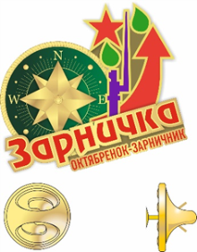

Высшей наградой для пионеров является нагрудный знак «Всегда готов!». Золотой значок. Нагрудным знаком ОО «БРПО» «Всегда готов» награждаются члены организации ОО «БРПО» в возрасте 10-14 лет – пионеры и пионеры-лидеры, являющиеся активными участниками пионерского движения, имеющие высокие достижения в реализации проектов ОО «БРПО», проявившие мужество и отвагу, смелость и решительность в экстренной ситуации.



*Пионеры, пионерские команды продолжают участие в сквозных проектах, конкурсах и республиканских акциях ОО «БРПО». Продолжается подготовка зарничники 11-12 лет к испытаниям в районном этапе. Ребята начинают подготовку благотворительной акции «От всей души!».*

Тема 6: **«Зарница».**

**Цель:** Знакомство пионеров с военно-спортивной игрой «Зарница», историей игры.

Военно-спортивная игра «Зарница» проводится в Беларуси уже более 30 лет. Она продолжает традиции легендарной «Зарницы», на которой выросло несколько поколений настоящих патриотов. Современная военно-патриотическая игра «Зарница» – это комплекс воспитательно-соревновательных мероприятий по патриотическому воспитанию, физической культуре и основе безопасности жизнедеятельности для детей и подростков.

ОО «БРПО» организует и проводит Республиканскую военно-патриотическую игру «Зарница» ежегодно.

С 1991 по 1997 год игра «Зарница» проводилась точечно по районам и пионерским дружинам страны. Первая республиканская игра «Зарница» современной пионерской организации проходила в форме 21-ти однодневного палаточного лагеря на Брестчине ипродолжила традиции легендарной «Зарницы», на которой выросло несколько поколений настоящих патриотов.

Игра «Зарница» относится к числу официальных командных состязаний по выполнению интеллектуальных заданий, оборонно-спортивных комплексов и нормативов членами ОО «БРПО» и проводится с целью привития подрастающему поколению любви к Беларуси, формирования у детей и подростков устойчивого желания способствовать процветанию страны и стремлению защищать при необходимости.

На республиканском уровне игра «Зарница» проводится   
1 раз в год. В областях и городе Минске «Зарница» проходит в форме одно – девятидневных сборов в рамках профильных оздоровительных лагерей с дневным или круглосуточным пребыванием детей, палаточных или полевых лагерей, чаще всего на базе военных частей Республики Беларусь.

Последние годы традиционно финал игры «Зарница» проводится в Бресте. Участниками игры «Зарница» являются отряды юнармейцев в составе 10 человек. Гендерный состав: мальчики – 6 человек, девочки – 4 человека.

В 2017 году организаторы игры «Зарница» расширили границы популярной пионерской игры «Зарница» и предоставили возможность участия в увлекательных соревнованиях младшим членам ОО «БРПО» – октябрятам. Спортивно-патриотическая игра для октябрят – «Зарничка».

При освещении темы можно использовать мастер классы по подготовке к испытаниям, промо-ролики БРПО, мультфильмы:

<https://www.youtube.com/watch?v=5K-TQC50BY0>

<https://www.youtube.com/watch?v=k8bOcENz7lo&t=26s>

*Пионеры, пионерские команды продолжают участие в сквозных проектах, конкурсах и республиканских акциях ОО «БРПО». Продолжается подготовка зарничники 11-12 лет к испытаниям в районном этапе.*

Тема 7. **«Пионерская дружина в социальных сетях».**

**Цель:** Знакомство пионеров с социальными сетями ОО «БРПО».

ОО «БРПО» имеет свои странички и паблики в социальных сетях.

Ведется системное администрирование официальной группы «Вконтакте», аккаунтов в «Инстаграм», «Тикток», «Youtube» и канала   
в «Телеграм», в которых ежедневно выходит не менее двух постов,   
из которых один-два информационные, сообщающие о деятельности   
ОО «БРПО». Обзор социальных сетей по ссылкам либо прямому переходу с официального сайта ОО «БРПО».

<https://vk.com/oobrpo>

<https://www.youtube.com/channel/UCYzFuZj3dpotKWpZDbZq8gw>

<https://vm.tiktok.com/ZMLRvudqo/>

<https://www.instagram.com/brpo.by/>

<https://web.telegram.org/k/#@brpoby>

**Цели ОО «БРПО» в социальных сетях**

1. Повышать известность и популярность ОО «БРПО».

2. Повышать лояльность родителей и администрации учреждений образования к ОО «БРПО».

3. Получать дополнительное финансирование на проекты ОО «БРПО»;

4. Улучшать работу с активистами и проектами детской организации.

5. Привлекать учащихся к вступлению в БРПО.

**Примерный алгоритм создания пионерского паблика на базе социальной интернет-сети «ВКонтакте»:**

ОО «БРПО» рекомендует создать официальный паблик районным (городским) Советам ОО «БРПО», пионерским дружинам в «ВКонтакте» или в любой другой сети  (Instagram, тик-ток, одноклассники**)**, который может одновременно стать онлайн-газетой или журналом для членов организации.

Для успешного ведения такого паблика необходимо предпринять следующие действия (на примере «ВКонтакте»):

1. Зарегистрировать группу в социальной сети «ВКонтакте», которая станет онлайн-площадкой для размещения заметок, новостей и любых других текстов.

2. Сформировать аудиторию, то есть предложить подписаться на паблик членам ОО «БРПО», учащимся школы, друзьям, родителям, педагогам.

3. Назначить главного редактора (пионера-лидера), который будет курировать и модерировать темы, подбирать авторов для публикаций.

4. Сформировать штат постоянных авторов из числа пионеров-лидеров.

5. Изучить механизм использования интерактивных инструментов «ВКонтакте» (личные сообщения сообществ, VK LIVE, голосование, закрепленные посты).

6. Распечатать наклейки (визуализация ОО «БРПО», аватар группы) и распространить их на инфостендах в школе.

7. Создать обсуждения внутри паблика по важным вопросам.

8. Обмениваться опытом ведения паблика в общей группе.

*Пионеры, пионерские команды продолжают участие в сквозных проектах, конкурсах и республиканских акциях ОО «БРПО». Продолжается подготовка зарничники 11-12 лет к испытаниям в районном этапе.*

Тема 8. **«Онлайн-проекты ОО «БРПО».**

Цель: Знакомство пионеров с онлайн проектами ОО «БРПО».

ОО «БРПО» развивает свои Интернет-ресурсы. Уникальными являются интернет-проекты белорусской пионерии, которые проводятся в каждый каникулярный период: «Зарница онлайн», «Культурные каникулы», интернет-челлендж «Я – патриот», «Нескучная наука» и многие другие. Они приобрели среди ребят большую популярность. Ребята, как правило, посредством возможностей интернета получают чек-листы, задания, маршрутные листы и таким образом вовлекаются в общественно-полезную деятельность. Кроме этого, интернет наполнен позитивным контентом, который сами же ребята наполняют.

Например, уже много лет проект ОО «БРПО» «Зарница» является визитной карточкой пионерской организации. Это игра для детей и подростков, направленная на патриотическое воспитание школьников.

В течение почти двух недель участники «Зарницы» выполняли следующие задания: познавали азы полевой кухни, разгадывали шифровки и тайные послания, исполняли военно-патриотические песни и многие другие задания.

«Нескучная наука» – ребятам необходимо было выполнять логические задания, которые публиковались в «Историях» в сообществе ВКонтакте, ответы отправлять боту и набирать баллы.

Обзор онлайн проектов БРПО можно найти по ссылке:

<https://vk.com/club194678444>

<https://brpo.by/igroteka/pokoriteli-vershin-2018/>

*Пионеры, пионерские команды продолжают участие в сквозных проектах, конкурсах и республиканских акциях ОО «БРПО». Команды зарничников участвуют в районных этапах военно-спортивной игры «Зарница»*

Тема 9. **«История пионерского движения».**

**Цель:** Знакомство пионеров с историей пионерского движения.

При подготовке темы необходимо использовать инфографику и информацию, разработанную ТА «Белта», историко-архивную справку к фонду общественного объединения «Белорусская республиканская пионерская организация» за 1990 – 1991, 1993 - 1999 гг. (Книга вожатого стр. 68-72) и другие источники из интернет-ресурсов.

<https://specreport.belta.by/pioneer>

*Пионеры, пионерские команды продолжают участие в сквозных проектах, конкурсах и республиканских акциях ОО «БРПО». Команды зарничников участвуют в областных этапах военно-спортивной игры «Зарница» (финал – июнь каждого года).*